极速滑板

(1)数据API子系统：MySQL、Node.js/Express、RESTful、JSON、 CORS

(2)后台管理子系统：ApacheHttpd(运行服务器)、Node.js/Webpack(开发服务器)、Vue.js/Vue-CLI、Element-UI、Axios、Canvas/QRCode

(3)顾客App子系统：ApacheHttpd(运行服务器)、Node.js/Webpack(开发服务器)、Vue.js/Vue-CLI、Mint-UI、Axios

（1） 项目数据库

1. 编码实现

1.软件准备：

(1)Git客户端软件（下载地址：https://git-scm.com/）

确保在命令行中可以输入执行git命令；

在当前电脑中设置Git用户名和邮箱：

git config --global user.name "LiWenhua"

git config --global user.email "lwh@tedu.cn"

(2)在Github.com注册账户（官网https://github.com）

登录github，创建远程的项目仓库

数据API子系统：xiaofeiniu-api

仓库地址：https://github.com/web1808/xiaofeiniu-api.git

管理后台子系统：xiaofeiniu-admin

仓库地址：https://github.com/web1808/xiaofeiniu-admin.git

顾客APP子系统：xiaofeiniu-app

仓库地址：https://github.com/web1808/xiaofeiniu-app.git

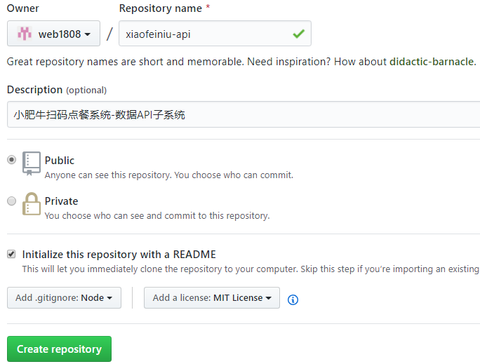

(3)把远程仓库克隆到自己的电脑中

git clone 远程仓库地址

(4)安装VSCode开发工具（地址：https://code.visualstudio.com）

打开本地仓库所在目录，开始编辑

....

编辑 -> 添加到本地Git暂存区 -> 提交到本地Git仓库 -> 将本地仓库推送到远程仓库

2.根据数据库结构图编写SQL脚本

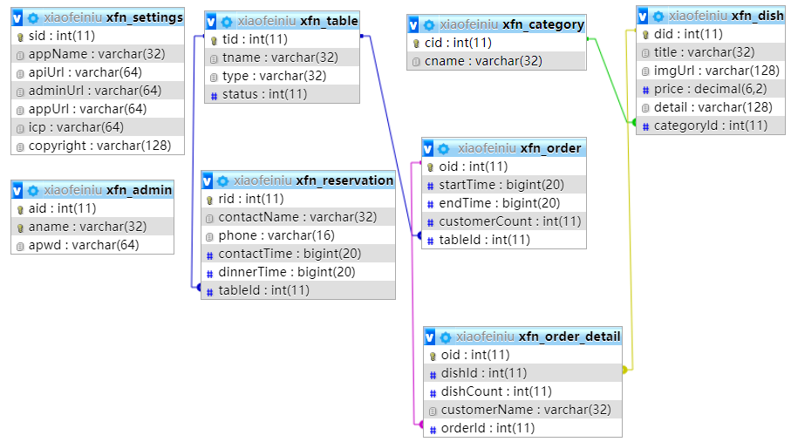

3.实现数据API子系统

(1)安装Node.js运行环境，版本必须是8.x以上

下载地址：https://nodejs.org

安装完成后，运行node -v进行确认

(2)下载Node.js/Express后台应用必需第三方模块

npm init #创建项目必需的package.json

npm i express --save #下载依赖并修改package.json

npm i mysql --save #数据库访问模块

npm i cors --save #解决跨域问题的中间件模块

npm i body-parser --save #请求主体解析的中间件模块

(3)编写Express服务器应用

**（2节点）**

node服务器首先默认是没有package.json文件的，这个文件的作用：是放node所需要的模块，和项目启动指令。

supervisor 可以帮助你实现这个功能，它会监视你对代码的改动，并自动重启 Node.js。使用方法很简单，首先使用 npm 安装 supervisor：

npm install -g supervisor

supervisor web服务器文件

运行node.js项目指令：node-dev index.js

(3)编写Express服务器应用

|  |
| --- |
| RESTful风格的API中可用的请求方法：  GET：查询  POST： 添加（非幂等）  PUT： 修改(所有属性) （幂等）  PATCH：修改(部分属性) （幂等）  DELETE：删除（非幂等） |

|  |
| --- |
| 常见的请求消息内容类型：  text/plain  application/x-www-form-urlencoded  multipart/form-data  application/json |

|  |
| --- |
| MySQL模块中SQL增删改语句执行完成得到result内容：  insertId：(仅限INSERT)插入语句生成的自增编号  affectedRows：增删改语句“影响到的”行数  changedRows：增删改语句“改变了的”行数 |
| 数据：  1 TOM 男  2 JOE 男  下面这条语句，“影响到2行”，只能“更新到1行”  UPDATE emp SET name=’TOM’ WHERE sex=‘男’ |

七、测试

功能性测试=程序员 我们专门创建测试文件xiaofeiniu/admin/test下的/白盒测试=专门测试人员

八、部署上线